Baccalauréat Professionnel
« Maintenance des Équipements Industriels »
ÉPREUVE E2
Analyse et préparation d'une activité de maintenance
SESSION 2021
CORRIGÉ

Problématique N°1 :

Suite à la mise en lumière du fichier historique du basculeur, il a été décidé en réunion d'améliorer les pertes de la chaîne. Vous êtes chargé de faire une analyse.

Q1 | Calcul des coûts | DTR 2/15 | Temps conseillé : 45 min | Nbre pts : …/ 31 pts

Q1.1 : Afin d'analyser le fichier historique, on vous demande de compléter le tableau ci-dessous.

Technologie | Nb. de pannes | Durée totale | Coût de maintenance en euros | Coût des pièces en euros | Coût total en euros
Mécanique | 5 | 7.5 | 360 | 16 | 376
Hydraulique | 10 | 22.05 | 1063.2 | 1080.92 | 2144.12
Electrique | 6 | 7.5 | 360 | 134.64 | 494.64
TOTAL | 21 | 37.05 | 1783.6 | 1231.56 | 3014.76

Q1.2 : A partir du tableau précédant, définissez la technologie qui nécessite un effort permettant de diminuer les coûts de maintenance. Justifier votre réponse.

La technologie qui nécessite un effort permettant de diminuer les coûts de maintenance est la technologie Hydraulique. Elle représente à elle seule plus de 2/3 des coûts totaux. Soit 2144.12 Euros.

Q1.3 : On décide d'affiner notre étude sur la technologie hydraulique. Afin de tracer la courbe ABC du % cumulé en fonction des interventions.

N° de l'intervention  On vous demande : | Coût total décroissant | Coût cumulé | Pourcentage cumulé  %
16 | 598 | 598 | 27.9
11  a) Compléter le tableau ci-contre : | 481 | 1079 | 50.3
5 | 388.92 | 1467.92 | 68.5
14 | 132.2 | 1600.12 | 74.6
18 | 126.45 | 1726.57 | 80.5
9 | 126.45 | 1853.02 | 86.4
21 | 111.1 | 1964.12 | 91.6
15 | 72 | 2036.12 | 95
3 | 60 | 2096.12 | 97.8
8 | 48 | 2144.12 | 100 %

b) Tracer la courbe des pourcentages cumulés :

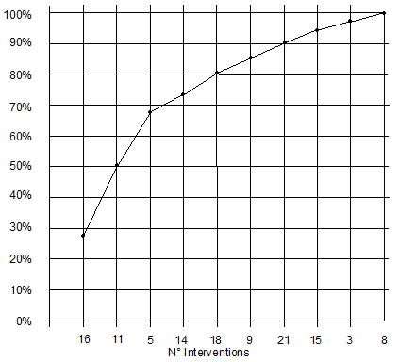

Q1.4 : Définissez les 2 interventions les plus coûteuses.
- Viscosité inadéquate.

- Surpression du groupe hydraulique.

Q1.5 : Cocher le type de maintenance à mettre en place, pour les deux interventions définis en Q1.4.
(une seule réponse est attendue).

Type de maintenance | non | oui
Maintenance préventive | ×
Maintenance corrective | ×
Maintenance améliorative |  | ×

Problématique N°2 :

L'analyse des interventions sur la technologie hydraulique fait apparaître un problème de synchronisation des vérins du basculeur. Pour obtenir une vitesse de sortie identique sur les deux vérins, on vous demande de modifier l'installation.

Q2 | Modification schéma hydraulique | DTR 3 à 6/15 | Temps conseillé : 50 min | Nbre pts : …/ 40 pts

Q2.1 : Afin d'apporter les modifications nécessaires on vous demande d'analyser le schéma hydraulique (DTR 3/15).
Compléter le tableau suivant.

Repère | Désignation | Fonction dans le système
OM | Moteur asynchrone | Permettre à la pompe de fonctionner
1V1 | Distributeur 4/3 centre fermé à double commande électrique, forçage manuel et rappel au centre par ressort | Distribuer le fluide dans les canalisations qui aboutissent aux chambres du vérin
OZ2 | Filtre de retour avec indicateur électrique de colmatage | Filtrer l’huile avant de l’envoyer dans le circuit et émettre un signal électrique à une pression préréglée

Q2.2 : Pour remédier au problème de synchronisation, le service de maintenance a décidé d'installer un diviseur de débit Nous profiterons de cette occasion pour installer, pour des raisons de sécurité, un double clapet piloté, qui verrouillera la position lors des arrêts.

Désignation | Données | Référence | Quantité
Diviseur | Débit nominal maxi 70 l/min | FDCV-12N-0-33 | 1
Double Clapet anti-retour piloté | Raccord 3/8 BSP  Pression maxi 300 bars | VBPDA0600 | 1

Q2.3 : Insérer dans le schéma hydraulique DQR 9/18 dans la zone 1 : le diviseur et dans la zone 2 : le double clapet anti-retour piloté.

Q2.4 : Sachant que la fermeture du clapet ne peut se réaliser que s'il est libéré de toute pression en aval et afin d'éviter un laminage de l'huile et la détérioration de la pompe, le changement du distributeur s'impose
- Choisissez, dans le tableau ci-dessous, la position centrale du nouveau distributeur et compléter le schéma du DQR 9/18 zone 3.
Fonctionne également
Position centrale du distributeur | oui | non
 | X
 |  | ×
 | X

- On vous demande : Remplir le bon de commande.

Données :
- pas d'option,
- sans connecteur et sans bobine.
- La tension d'alimentation de commande est de 24volts AC

Référence | Quantité
DHI - 0 71 4/A x24 AC | 1

0Z3
0Z2
0V1
0P
OZ4
0M
P T L
100bars
0Z1
1V1
1YVA
1YVB
A B

P T
B
B
A
A
1A1
1A2
Zone 3

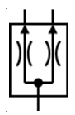

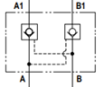

Problématique N°3 :

Le développement du tri des journaux va augmenter le volume à traiter, il est prévu de rehausser les conteneurs grillagés pour pouvoir les remplir davantage. La masse d’un conteneur plein va donc augmenter de 300 kg.

Cette modification conduit à changer le groupe hydraulique devenu trop faible.
Vous devez préparer l’installation du nouveau matériel et plus précisément celle du nouveau moteur électrique.

Q3 | Modification électrique | DTR 7 à 9/15 | Temps conseillé : 45 min | Nbre pts : …/ 35 pts

Q3.1 : On vous demande de comparer les plaques signalétiques de l’ancien moteur et du nouveau moteur. Compléter le tableau ci-dessous en précisant les unités, sachant que la tension d’alimentation du basculeur est de 400 Volts triphasé :

Eléments à comparer sur  les plaques signalétiques | 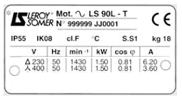  Ancien moteur | 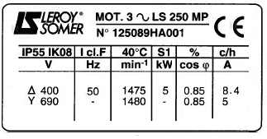  Nouveau moteur
Couplage à réaliser | …………ETOILE………… | …………TRIANGLE…………
Puissance | …………1500W………… | …………5000 W…………
Intensité | …………3 ,6A………… | …………8,4A…………
Vitesse de rotation | …………1430 TR/MIN………… | …………1475 TR/MIN…………

W2 U2 V2
Q3.2 : Compléter le schéma de la plaque à bornes du nouveau moteur

- les repères de bornes manquants.
- les barrettes de couplage.
- les câbles d’alimentation.
- le câble PE

PE

Q3.3 : Le remplacement du moteur à pour conséquences de rendre les composants électriques de la partie puissance inadaptés. Le service maintenance profitera de cet arrêt pour rénover cette partie.
Il est envisagé d’installer un disjoncteur magnétothermique DJ1. Au préalable il est important de vérifier si toutes les fonctions de protection sont assurées.

a) On vous demande de compléter le tableau de comparaison de ces composants

 | Porte fusibles FU1 |  | Relais thermique Rth1 |  | Disjoncteur Magnétothermique DJ1
 | oui | non | oui | non | oui | non
Protection contre les surcharges
Protection contre les courts-circuits
Protection contre l’absence d’une phase

b) Rechercher la référence du disjoncteur magnétothermique DJ1 à commander.
Nous prendrons comme intensité nominale de notre moteur : 8,4 A.

Référence : GV2 ME16

Q3.4 : Compléter le schéma de la nouvelle partie puissance en tenant compte de cette modification :

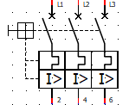
KM1
4
6
5
2
1
3
U1
V1
W1
M1
Groupe hydraulique

Vient de KMG

Problématique N° 4 :

Lors de l’intervention mécanique n°1 de l’historique : « revues coincées dans le conteneur », un opérateur s’est approché trop près du basculeur en marche pour retirer ces papiers coincés. Malheureusement, il a été blessé par une pièce en mouvement.

Suite à cet accident, le service maintenance est chargé d’installer une barrière immatérielle pour sécuriser la zone de travail définie comme dangereuse. Cette barrière une fois franchie devra stopper le cycle de la machine et stopper les tapis.

Q4 | Installation de barrières immatérielles | DTR 7 à11/15 | Temps conseillé : 50 min | Nbre pts : …/ 40 pts

Après étude du dossier par le service maintenance,

la barrière immatérielle caractéristiques suivantes :

- La barrière immatérielle devra détecter le franchissement du bras

d’un opérateur (il n’est pas nécessaire d’avoir une détection plus fine).

- Hauteur minimum de 500 mm.

- La distance des deux éléments de la barrière (du récepteur et de l’émetteur) est de 1 mètre.

- Le système de raccordement choisi est le «système monoligne».

- L’utilisation du relais de sécurité GL-T11R est indispensable.

Q4.1 : Déterminez le modèle de barrière nécessaire à notre l’installation, en complétant le tableau ci-dessous.

Caractéristiques | Choix du modèle | Oui | Non
Capacité de détection | GL-RF
Capacité de détection | GL-RL
Longueur de détection en mm | 400 mm
Longueur de détection en mm | 480 mm
Longueur de détection en mm | 560 mm

En déduire la référence des barrières : GL-R14L

Q4.2 :

a) Quel type de raccordement a été choisi par le service maintenance ?

Type de raccordement | oui | non
Système de synchronisation filaire |  | X
Système monoligne | X

b) Installation des câbles.

Les pointillés sur la figure ci-dessous représentent les différentes possibilités de passage des câbles en fonction du type de raccordement choisi. Ces câbles multiconducteurs relient les barrières (émetteur, récepteur) au relais de sécurité. Ils se connectent à l’aide de broches. Vous avez besoin de deux câbles.

- Schématisez sur la figure ci-dessous l’emplacement des câbles utiles.

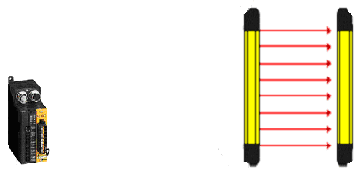

émetteur
récepteur

Relais de sécurité

c) Donner la référence de ces câbles :

Référence du premier câble | GL-RS3
Référence du deuxième câble | GL-RPT5PM

Q4.3 : Câblage et raccordement du relais de sécurité des barrières immatérielles.

Des câbles spécifiques relient barrières et relais de sécurité. Il faut maintenant modifier le câblage existant pour inclure le relais de sécurité.

Le tableau ci-dessous indique les trois fonctions qu’il faut câbler sur le relais de sécurité GL-T11R.

 | Fonction à assurer | Bornes de câblage | Câblage à réaliser
1 | Piloter un contacteur externe.  Cette sortie est active lorsque les barrières sont opérationnelles. | 1 et 2 | Utiliser ce contact pour activer KMG du basculeur, en plus des conditions existantes.
2 | Alimentation du relais de sécurité par source extérieur. | 5, 6 et 7 | Alimentation en 24 Volts continu /1.6 Ampères
3 | Détection d’erreur. | 8 et 9 | Câbler entre 8 et 9 un contact libre de KMG

Préparation au câblage de la fonction 1 : Rayer les réponses inutiles

Citer la tension d’alimentation de la bobine de KMG | 24 V = 24 V ~ 400 V
Est-elle compatible avec le relais GL-T11R ?, | Oui non

- Compléter la zone 1 du DQR 15/18 en vue de câbler les bornes 1 et 2 du relais de sécurité.

Préparation au câblage de la fonction 2 : Rayer les réponses inutiles

Sur quel composant du schéma électrique trouve t’on une tension de 24V continu ? | Q6 Q7 Q8

Compléter la zone 2 du DQR 15/18 en vue de raccorder le composant choisi aux bornes 5, 6 et 7 du relais de sécurité. (Vous compléterez le repère du composant).

Câblage du relais de sécurité, Compléter les zones 1, 2. La zone 3 est déjà renseignée.

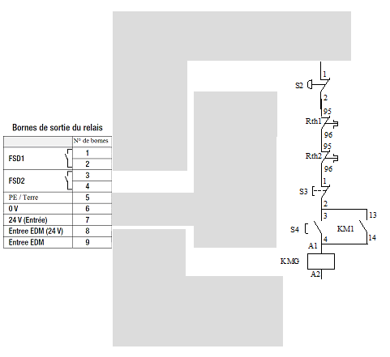
Q3
Ph
KMG
Zone 1
Zone 2
Zone 3
Q .8.
1 3

2 4
21
22
KMG
De folio2
Folio 1
Folio1
S1
1
2
96
95
Rth1
2
1
S3
S4
3
4
13
14
KMG
KMG
A1
A2
S2
1
2
96
95
Rth2

Problématique N°5 :

Lors du basculement avant de la benne pour décharger les revues, et malgré le cycle actuel, il arrive fréquemment que celles-ci restent coincées. Ces revues coincées entraînent de nombreuses contraintes (travail supplémentaire des opérateurs, perte de temps).
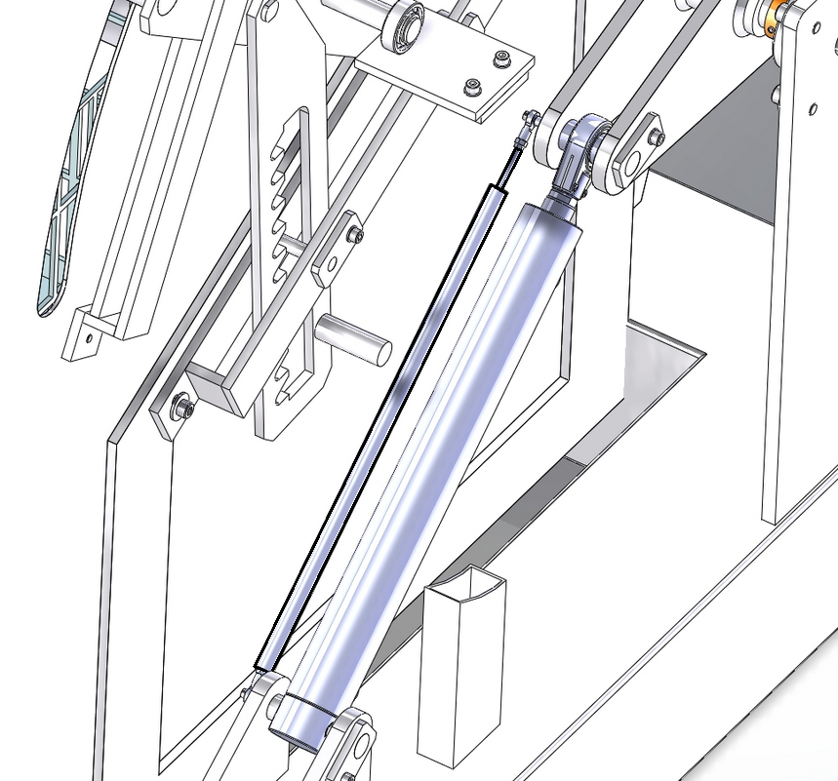
Le service de maintenance décide de modifier
le cycle de basculement afin que la machine réalise
des à-coups avec un basculement en 3 temps.
Il souhaite installer un capteur de déplacement linéaire,
afin de contrôler ce déplacement

Capteur de déplacement linéaire
Réf : SM-19M-400-67-F-000

Q5 | Modification de la partie commande | DTR 12 à 15/15 | Temps conseillé : 26 min | Nbre pts : …/ 30 pts

Q5.1 : D'après le dossier technique, donner les caractéristiques dimensionnelles du capteur de déplacement choisi par le service de maintenance.
→ ∅ ext. du corps 19 mm
→ ∅ de la tige 6 mm
→ Longueur de la course/ Stroke Longth (Mechanical stroke) 400 mm

Q5.2 : Compléter le tableau ci-dessous afin de déterminer les tensions sur l'entrée analogique (%IW0.2) ainsi que la valeur numérique.

Position |  | Longueur de tige | Tension sur (%IW0.2) | Numérique IW
0 |  | 0 mm | 0 | 0
1 | Position Initiale | 100 mm | 2.5v | 2500
2 | 1er à-coup | 200 mm | 5V | 5000
3 | 2ème à-coup | 300 mm | 7.5v | 7500
4 | 3ème à-coup | 400 mm | 10V | 10000

Q5.3 : Programmer en langage LADDER la valeur numérique pour une longueur de tige de 300 mm correspondant au grafcet.

X4 X5
%IW0.2 ≥ 7500

#

Q5.4 : Afin de remettre à jour le grafcet de point de vue automate du basculeur. Compléter les réceptivités nécessaires au bon fonctionnement.

0
%iw0.2 ≥ 5000
%iw0.2 ≥ 7500
T2
%Q2.5
6
7
8
T3
%Q2.5
%Q2.4
%Q2.5
T4
%Q2.5
4
%Q2.4
%Q2.5
1
2
%Q2.5
T1
%Q2.4
%Q2.5
3
5
%I1.1 . %I1.8 . %I1.11 . %I1.12 . %I1.13
t1/1/3s
t2/3/3s
t3/5/3s
t4/7/3s
%iw0.2 ≥ 10000
%iw0.2 ≤ 2500
%Q2.3

Q5.5 : Préciser les équations des variables
de sortie.

Exemple : %Q2.4 = X2 + X4 + X6

%Q2.3 = X8

%Q2.5 = X1 + X2 + X3 + X4 + X5 + X6 + X7

Problématique N°6 :

Les modifications sur le basculeur sont programmées pendant un arrêt de production la semaine prochaine. Vous êtes chargé d’intervention, vous travaillerez seul.

Afin de travailler en toute sécurité, vous devez préparer la consignation électrique et prévoir le matériel nécessaire.

Q6 | Sécurité - Habilitation | DTR 7/15 | Temps conseillé : 24 min | Nbre pts : …/ 24 pts

Q6.1 : Vous êtes titulaire d’un Bac Pro MEI, quel niveau
Titre | oui | non
B1
B1V
BS
BR
BC
d’habilitation minimum devez-vous détenir pour
réaliser ces opérations ?

Q6.2 : Classer les étapes d’une consignation :
Ordre | Tâches
N°3 | Condamnation
N°4 | Identification
N°2 | Séparation
N°5 | Vérification d’absence de tension
N°1 | Pré identification
N°2, N°3, N°4, N°5

Q6.3 : Indiquer le repère et le nom du composant sur lequel vous effectuerez la VAT :

Repère : ………IS1……… Nom : interrupteur sectionneur

Q6.4 : Indiquer avec précision les mesures à faire et les bornes utilisées pour la VAT :

Mesures | Entre les bornes :
Entre Phase 1 et phase 2 | ……2…..et …4…….
Entre Phase 1 et phase 3 | ……2…..et …6…….
Entre Phase 2 et phase 3 | ……4…..et …6…….
Entre Phase 1 et neutre | ……2…..et …N…….
Entre Phase 2 et neutre | ……4…..et …N…….
Entre Phase 3 et neutre | ……6…..et …N…….
Entre Phase 1 et terre | ……2…..et …T…….
Entre Phase 2 et terre | ……4…..et …T…….
Entre Phase 3 et terre | ……6…..et …T…….

Q6.5 : Citer le matériel de sécurité spécifique nécessaire pour faire cette consignation :

TAPIS ISOLANT, GANTS, CASQUE ET VISIERE, CADENAS, VAT

